Antonella Visconti, IIS ‘Alessandro Manzoni’, Varese cl. 4BL Esabac
HISTOIRE
Étude d’un ensemble documentaire au sujet :
L’ÉMIGRATION ITALIENNE DANS LA SECONDE MOITIE’ DU XIXème siècle : le cas de la France

Informations préalables et repères chronologiques
1875-1914. En Italie, l’époque de la ‘gauche historique’ commence : la politique économique protectionniste de ces gouvernements rend plus grave dans le pays la crise économique qui touche à toute l’Europe. Dans le Nord, une première ‘révolution industrielle’ est en acte, mais depuis les campagnes de toute l’Italie une émigration massive commence : des millions d’Italiens partent vers d’autres pays d’Europe (Allemagne et France avant tous) ou d’outre-mer (Amériques). Ce mouvement ne s’arrêtera (temporairement) qu’avec la 1ère GM, pour reprendre plus fort après. Dans l’année culminante, 1913, 872.000 départs d’émigrants sont enregistrés. Les remises (l’argent que les émigrants envoient à leurs familles), deviennent une voix importante du bilan de l’État italien.
1875 – 1914. La France connaît à la fois une forte industrialisation et une baisse du taux de natalité (nombre d’enfants par femme/an) : entre le seconde Empire et la IIIème République, la population augmente de moins d’un quart (de 29 à 36 millions d’habitants), tandis que le Royaume-Uni double sa population (de 12 à 23 millions d’habitants). Les industriels font appel à une immigration de masse pour faire face au besoin de main-d’œuvre, et fondent des sociétés pour organiser les transferts de travailleurs.

L’ensemble documentaire
Doc. 1. Le massacre d’Aigues-Mortes dans la presse française et italienne
Doc. 2. Article de L. Mirman, député socialiste, dans le journal La voix du peuple, 12 mars 1898.
Doc. 3. Carte de l’immigration en France en 1891
Doc. 4. Extrait de la lois Crispi du 31 janvier 1888, qui règle les passages des migrants.
Doc. 5. Extrait de la lois du Royaume d’Italie, n. 24, 1901 sur les remises des émigrés

Première partie : questions
1.Quelle est l’importance de l’immigration italienne en France dans la période considérée ? (docs 1, 2 et 3)
2.Quels sont les problèmes que le massacre d’Aigues-Mortes met en évidence ? Quelles perceptions dans l’opinion publique des deux pays les images dévoilent ? (docs. 1, 2)
3. Pourquoi les États s’intéressent des migrants ? (tous les docs)

Deuxième partie : réponse organisée au sujet
À l’aide des réponses aux questions de la première partie, et de vos connaissances, rédigez une réponse organisée au sujet.

doc. 1. Le massacre d’Aigues-Mortes, 1883.
Entre le 16 et le 17 août 1883, 17 ouvriers italiens qui travaillent dans les salines d’Aigues-Mortes sont tués et 150 blessés suite à une véritable ‘chasse a à l’italien’ de la part de travailleurs saisonniers français et d’une foule xénophobe. L’affrontement entre travailleurs locaux et immigrés venait de tensions prolongées, les français accusant les italiens de faire baisser les salaires et d’accepter des cadences trop dures. L’intervention du Préfet et du Procureur de la République avec les gendarmes ne suffit pas à protéger les immigrés du lynchage. Le lendemain, le Maire affiche une proclamation excusant les auteurs du massacre, mais, suite aux réactions de la presse internationale, il est contraint par le gouvernement de démissionner. Pendant les mois qui précèdent les faits tragiques, les appels des syndicats italiens et français destinés à rétablir les causes unitaires et sociales d’une solidarité n’ont aucun effet.

a. Le Monde Illustré, sept.1883 | b. La Tribuna illustrata, 8 settembre 1883
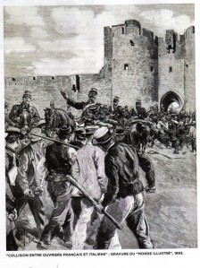 | 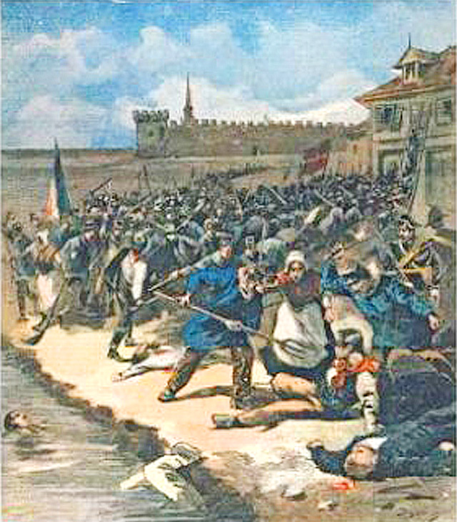
Doc. 2. Article de L. Mirman, député socialiste, dans le journal La voix du peuple, 12 mars 1898.
Chaque jour plus nombreux, les ouvriers étrangers viennent faire concurrence à la main-d’œuvre nationale, les uns sans esprit de retour, avec l’intention de se fixer dans notre pays, de s’y faire naturaliser au but d’un temps plus ou moins long, les autres infiniment plus nombreux, dans l’idée d’y réunir quelque argent qu’ils remporteront ensuite dans leur pays natal. Les uns et les autres contribuent à déprécier les salariés français, les seconds surtout – venus en France sans famille, vivant en commun, s’imposant des lourdes privations qu’un homme ne peut supporter que pendant un temps limité, acceptant un surmenage anormal – peuvent sur le marché du travail offrir leur travail à des prix absolument inférieurs qui tendent à maintenir à un niveau inférieur aussi le taux général des salaires. Cette influence se fait sentir dans de nombreuses régions de notre pays, en particulier, cela va de soi, dans les provinces frontières, dans le Nord et le Nord-Est, où Belges et Luxembourgeois affluent, dans le Sud et le Sud-Est, où Italiens et Espagnols pullulent. Nous demandons que, dans toute industrie, les ouvriers étrangers ne puissent être embauchés à des salaires inférieurs aux salaires français, ceux-ci pouvant être aisément constatés dans l’industrie et dans la région, par un conseil mixte ouvrier et patronal, tel, par exemple, le conseil des prud’hommes. J’ajoute que cette disposition devrait avoir, à mes yeux, pour nécessaire conséquence, celle-ci : qu’en cas de grève, un patron ne pourrait embaucher plus d’ouvriers étrangers qu’il n’en employait avant l’ouverture du conflit [syndical]
doc. 3. Carte de l’immigration en France en 1891
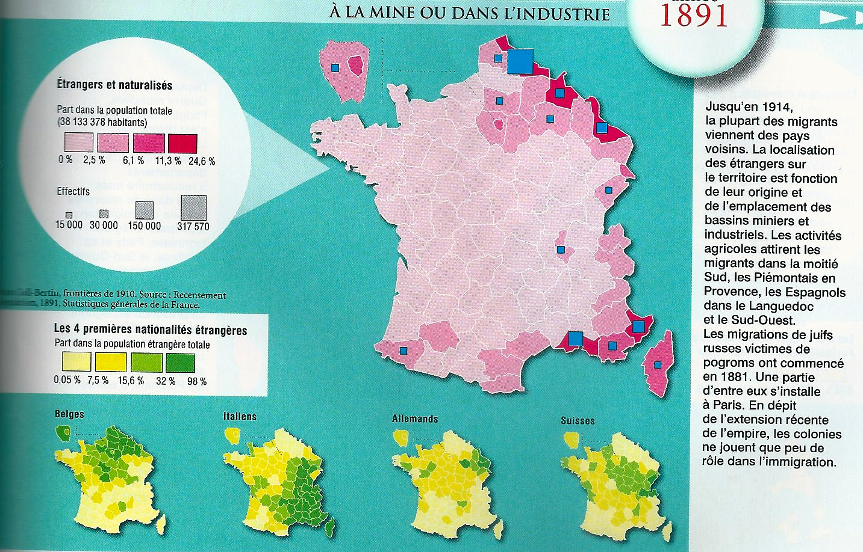

Doc. 4. La lois Crispi qui règle l’émigration, 30 janvier 1888
Art. 2.
Nessuno può arruolare emigranti, vendere o distribuire biglietti per emigrare, o farsi mediatore a fini di lucro fra chi voglia emigrare e chi procuri o favorisca imbarco, s'egli non abbia avuta dal ministero la patente di agente, o dal prefetto la licenza di subagente.
Art. 3.
Per ottenere la patente di agente d'emigrazione occorre essere cittadino italiano domiciliato nel Regno, maggiore di età, non privato dei diritti civili, né sottoposto alla speciale sorveglianza di pubblica sicurezza, e non essere stato condannato per reati contro la fede pubblica, o relativi al commercio, o contro il buon costume, o contro le persone e la proprietà, né essere stato condannato per contravvenzione alla presente legge o al relativo regolamento.
La patente non può essere conceduta (così nel testo NdR) ai ministri di culti, né a funzionari dello Stato o impiegati in amministrazioni pubbliche locali.
Se la patente è chiesta da una associazione, la domanda deve essere accompagnata dall'atto di costituzione della società e dalla designazione dei soci o amministratori che hanno la firma sociale, i quali abbiano le condizioni richieste dal precedente alinea.

Doc. 5/a. Les remises et leur réglementation. Les remises des migrants italiens sont très importantes pour soutenir l’économie nationale. Elles sont retraçables, en partie, à partir de 1901, après la lois 24 de cette année, dite ‘legge sui risparmi degli emigranti’ :
Art. 1.
Il Banco di Napoli è autorizzato ad assumere il servizio della raccolta, tutela, impiego e trasmissione nel regno dei risparmi degli emigranti italiani. A tale scopo, e autorizzato dal Ministero del tesoro, ha facoltà di stabilire speciali accordi con case bancarie e col Ministero delle poste e dei telegrafi.
Curerà inoltre, col permesso del Ministero del tesoro, l'istituzione di agenzie proprie, ove se ne manifesti il bisogno.
(…) E' vietato al Banco di fare qualsiasi operazione di sconto o di sovvenzione con gli emigrati od operazioni diverse da quelle indicate nel primo capoverso del presente articolo.
Il regolamento determinerà le cautele che il Banco dovrà prendere per garantirsi contro le alee derivanti dalle oscillazioni dei cambi.
Art. 4.
Il Banco di Napoli presenterà ogni anno al Ministro del tesoro una relazione sull'andamento di questo servizio. La relazione, col parere della Commissione permanente di vigilanza sugli istituti di emissione, sarà presentata al Parlamento dal Ministro del tesoro.

Doc. 5/b. Les remises des émigrants (de toutes des destinations)

Remises officielles période 1902-1908 | Remises officielles an 1913
161 millions de lires | 716 millions de lires

sources: site officiel de la Commune d’Aigues-Mortes ; manuel Histoire Première, dir. Guillaume Le Quintrec, Nathan 2007 ; LeMonde/La Vie, Atlas des Migrations 2008-2009 ; Musée National de l’Histoire de l’Immigration, http://www.histoire-immigration.fr/.
PISTES DE CORRECTION : QUESTIONS
- L’importance de l’immigration italienne dans la France des dernières décennies du XIXème siècle est évidente du point de vue des dimensions du phénomène (doc. 3) : les italiens sont la deuxième nationalité parmi les immigrés, après les Belges. Comme les immigrés d’autres pays, les italiens compensent le besoin de main d’œuvre que l’industrie française a, suite à la baisse de la natalité qui caractérise cette période en France. De l’autre côté, le fait que les immigrés acceptent des salaires plus bas et des cadences de travail plus lourdes entrave les revendications syndicales des travailleurs français.

- Le problème des salaires et des cadences devient un thème de la lutte syndicale (doc. 2), mais il fait éclater aussi les tensions xénophobes (doc. 1) qui entravent l’enracinement des valeurs républicaines, les mêmes qui, quelques ans après, seront mises en évidence par l’affaire Dreyfus. Cela est évident dans la représentation que la presse française (doc. 1/a) donne du massacre, en soulignant l’intervention des gendarmes pour protéger les travailleurs italiens du lynchage : le message est ‘la République protège ceux qui travaillent pour elle et garantit les droits humains’. Dans la presse italienne, au contraire (doc. 1/b), on représente surtout l’aspect dramatique, l’organisation des assassins (qui ont un uniforme bleu, à différence des ouvriers italiens) et on souligne l’impuissance des gendarmes, c’est-à-dire du gouvernement français.

- Les États s’intéressent des migrants parce qu’ils sont une ressource énorme pour les économies : pour celle des pays de destination, car ils portent à l’industrie (on est dans le plein de la seconde ‘révolution industrielle’) et à l’agriculture une main d’œuvre capable de combler le manque de celle nationale, et disponible à accepter des rythmes de travail et des salaires très avantageux pour les entrepreneurs ; et pour celle des pays d’origine, car le émigrants en soutiennent l’économie parmi les remises, c’est-à-dire l’argent qu’ils envoient à leurs familles et que les États cherchent de gérer et contrôler le plus que possible, pour le soustraire à la spéculation et pour le mettre en compte à la richesse générale du pays.

